**O KOHOUTKOVI A SLEPIČCE**

**AKTIVITY PRO DĚTI**

MOTIVACE

Kohoutek v komoře leží,

slepička pro pomoc běží.

Za přáteli uhání,

ti mu život zachrání.

(Autor: Michael Novotný)

HÁDANKA

Obilí i zrnko máku hned si vezme do zobáku.

Za to snáší vajíčka. Kdopak je to? ……………

Správná odpověď: slepička

PŘEČTI SI S MAMINKOU POHÁDKU „O KOHOUTKOVI A SLEPIČCE”

**(PŘÍLOHA Č. 1)**

POSLOUCHAL SI POHÁDKU DOBŘE? PAK BUDEŠ JISTĚ VĚDĚT:

* Kam chodili kohoutek a slepička každé ráno?
* Co se stalo kohoutkovi?
* Jak mu chtěla slepička pomoci?
* Co od ní chtěla studánka?
* Kam ji poslala švadlenka?
* Pro co ji poslal švec?
* Na co potřeboval štětiny?
* Co chtělo donést prasátko?
* Co potřebovala kravička?
* O co požádala slepičku louka?
* Kdo se nad slepičkou slitoval?

VĚDĚL/A BYS?

* Švadlena šije oblečení. Vyjmenuj různé druhy oblečení.
* Švec šije boty. Vyjmenuj různé druhy bot.
* Pohádka je o kohoutkovi. Znáš i něco jiného, čemu se říká KOHOUT nebo KOHOUTEK?

NAJDI OBRÁZEK V RÁMEČKU V ŘADĚ DALŠÍCH **(PŘÍLOHA Č. 2)**

POZNÁŠ ZVÍŘÁTKO PODLE POPISU?

Má čtyři nohy, ocásek, dvě ouška, čumáček a štěká. (PES)

Má hebkou srst tiše, našlapuje a chytá myši. (KOČKA)

Má dvě nohy, barevné peří a vítá den. (KOHOUT)

NEPOLÁMEŠ SI JAZYK?

Pejska koupou mokrou houbou.

Volám kočku čičiči. Kočka jenom zasyčí.

Kozel zelí zalije.

Kohout touží po žížale.

GRAFOMOTORIKA

* Na kancelářský papír nakresli vlnovky. Kreslení můžeme doprovázet říkankou.

Had leze z díry, vystrkuje kníry. (nejde o přesnost, ale o uvolnění)

* Děti k namalované slepičce dokreslují tečky se slovy:

Zob, zob, zrníčka, zobe, zobe, slepička.

PRSTOVÉ CVIČENÍ

* Z dlaní obou rukou vytvoříme mističku.

Pro svoji kočičku,

udělám mističku.

Dobrotu ji přichystám,

dobré mlíčko do ní dám.

Zatneme ruce v pěst. Střídavě natahujeme a krčíme prsty – kocouří drápy.

ZAZPÍVEJ SI

Skákal pes ve zvířecí řeči:

* Na známou melodii „Skákal pes” zpívej jako psi – haf haf haf, jako kočky - mňau mňau mňau, jako hadi - sssss, jako slepička - kokoko, jako kachny – gagaga

BÁSNIČKA S KRESLENÍM

|  |
| --- |
|  |

Udělám si kapičku,

na ni malou hlavičku.

Pod kapičku hrabičky,

malé hbité nožičky.

Na hlavičku očko dám,

také zobák udělám.

A pak je tu zakrátko.

malé žluté kuřátko.

ZVÍŘÁTKA A JEJICH MLÁĎÁTKA

Je Jaro, a protože se už začíná travička zelenat a bude dost potravy, začínají se také rodit mláďátka. I kohoutek a slepička budou mít mláďátko….

* Jak se nazývá jejich mláďátko?
* Jak (z čeho) se narodí (vylíhne)?
* Která další zvířátka se vylíhnou z vajíčka? Například – husy, kachny, ptáčci, tučňáci, hadi, krokodýl, mravenec, ryba

KTERÁ ZVÍŘÁTKA MOHOU JEŠTĚ BÝT S KOHOUTKEM A SLEPIČKOU NA DVOREČKU?

* Krávy mají telátka, klisny mají hříbátka,
* ovce mají jehňátka, kozy mají kůzlátka,
* slípky mají kuřátka, husy mají housátka
* kachny mají káčátka, fenky mají štěňátka,
* kočky mají koťátka, mámy mají miminka,

jako moje maminka.

Zdroj: Leporelo „Mláďata“, autor: Jiří Žáček, Leoš Konáš

KOHOUTEK A SLEPIČKA SI JDOU ZACVIČIT

„Ťuky, ťuky na vrátka, na dvorku jsou zvířátka. Kdo to ví, kdo to ví, ať se na ně (pejsky, kočky, slepičky, apod.) promění…“

Například venku při procházce si můžete zpříjemnit chůzi, napodobováním různých zvířátek.

PTAČÍ TANEC

* děti stojí v kruhu mají upaženo pokrčmo a ruce ve tvaru ptačích zobáčků
* tanec začíná 4xt otevřením a zavřením zobáčků
* ruce dáme v pěst a 4x zamáváme křídly
* na 4 doby snižujeme do dřepu
* s výskokem 4x tleskneme
* děti se chytnou do dvojic a otáčejí se kolem vlastní osy
* celý cyklus se opakuje znovu

CO SE DĚJE NA DVORKU

* Slepice dělá malé krůčky – chůze v před na délku chodidla (pokládáme chodidla těsně před sebe)
* Kuře poskakuje, přitom mává křidélky – skoky snožmo, paže pokrčmo, prsty na ramena, zvedat lokty.
* Najednou je slyšet dupot koní – zadupeme
* Vyplašené kuře peláší rychle za mámou – běh, vysoko zvedat kolena, třepat zápěstím pokrčených paží ve výši ramen.

DECHOVÁ CVIČENÍ

* Zafoukej si do bublifuku
* Poté může foukat maminka a přitom říká různé části těla, jenom jimi se pak děti mohou snažit bublinu prasknout.

PRÁCE S MODELÍNOU – pro rozvoj jemné motoriky

* Děti z modelíny vytváří malé kuličky (vajíčka)
* S maminkou spočítej kolik vajíček si vymodeloval/a

CO TEĎ A CO POTOM **(PŘÍLOHA Č. 3)**

* Vystřihni a seřaď, jak jde obrázek za sebou

PRACOVNÍ LIST **(PŘÍLOHA Č. 4)**

**PŘÍLOHA Č. 1**

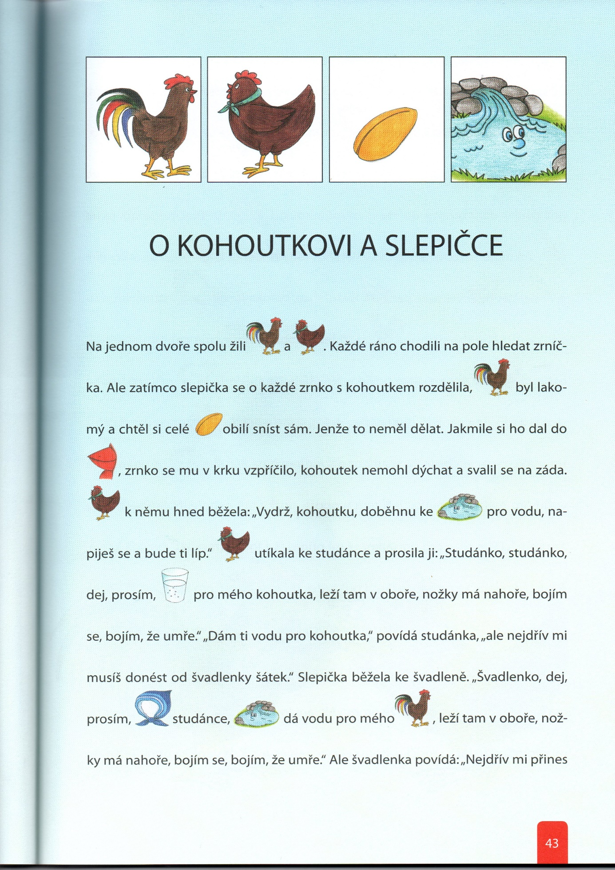

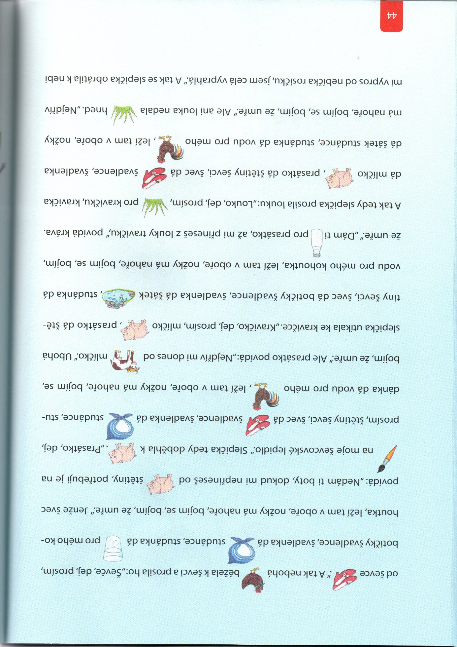

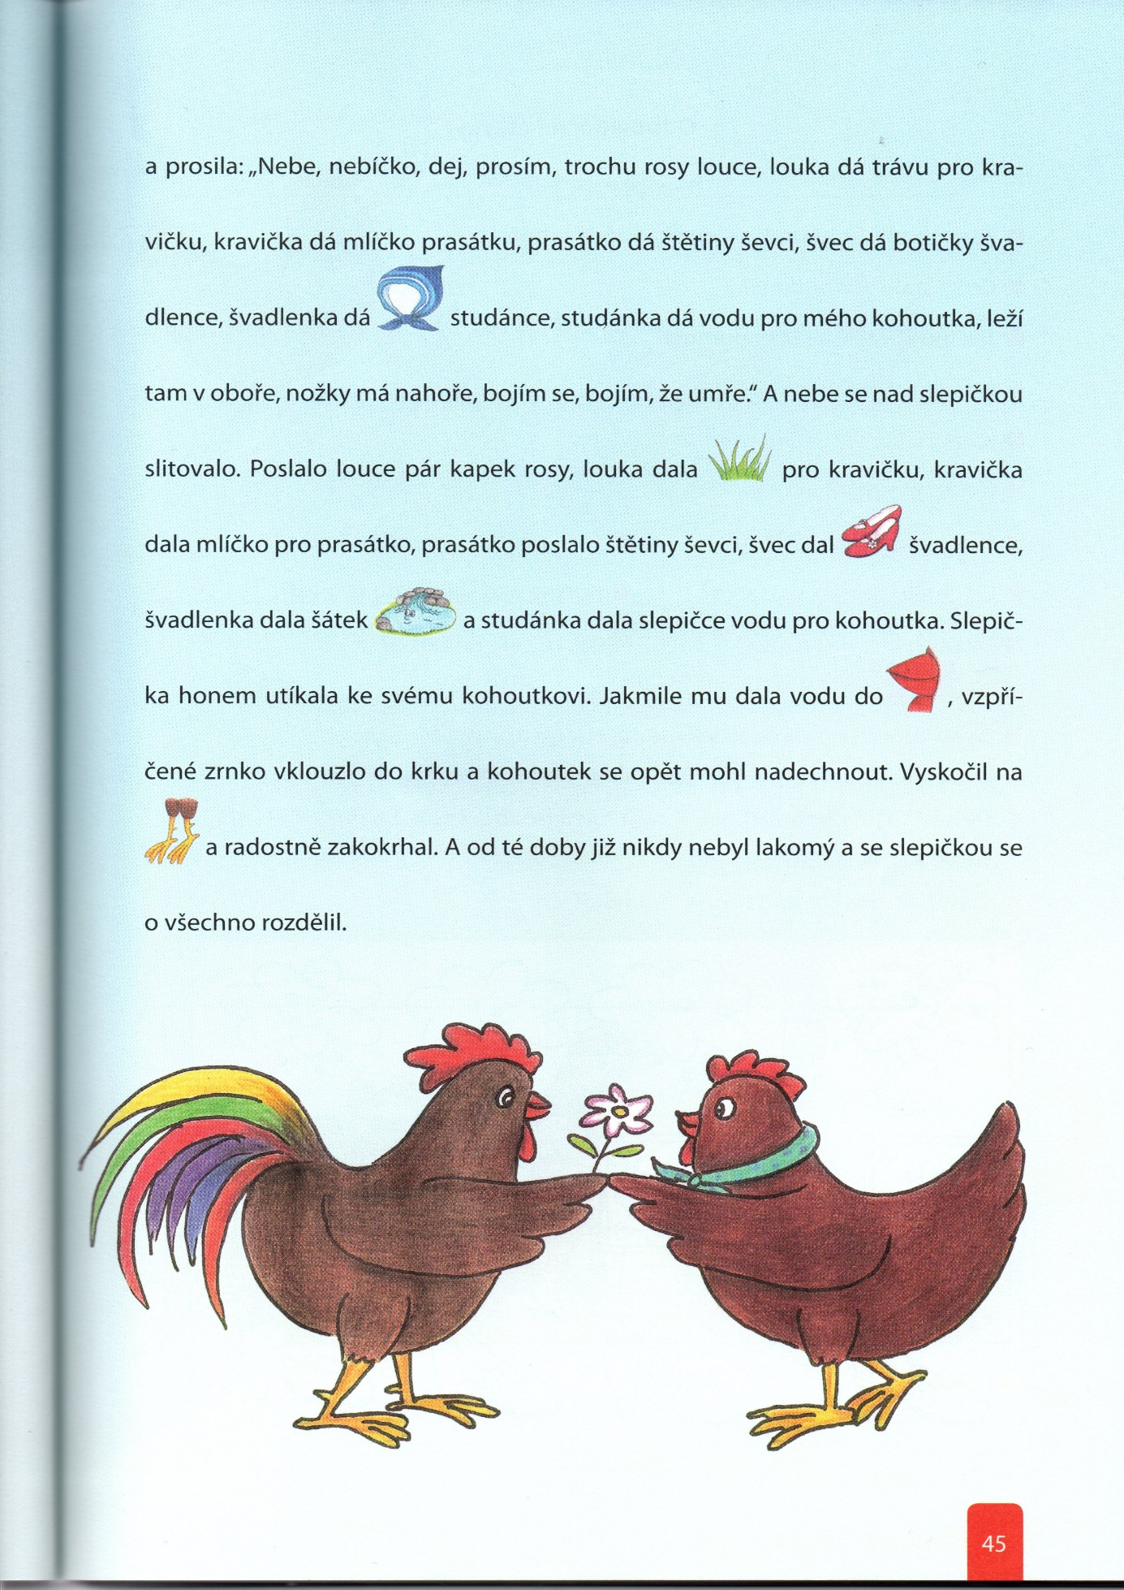

**PŘÍLOHA Č. 2**

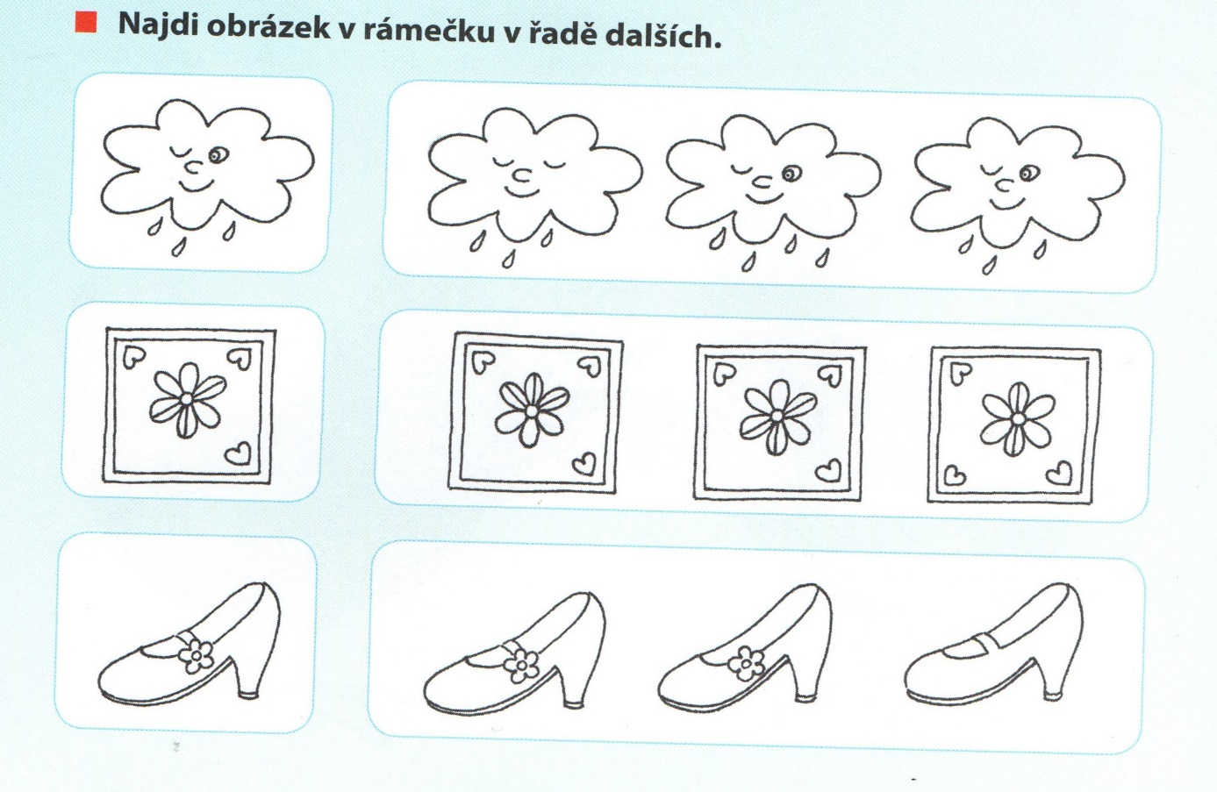

**PŘÍLOHA Č. 3**

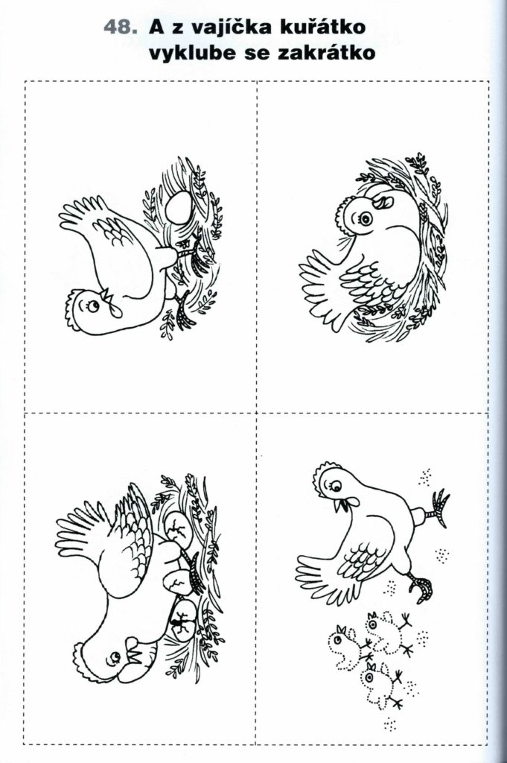

**PŘÍLOHA Č. 4**

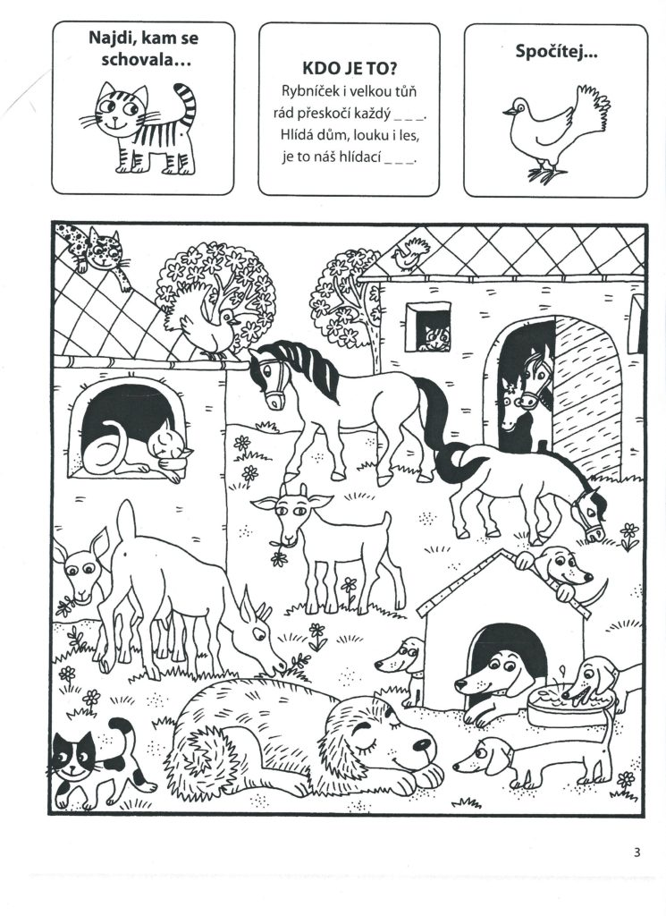

**SEZNAM POUŽITÉ LITERATURY**

JECHOVÁ, Šárka. Pohádky k povídání, s jednoduchými úkoly pro rozvoj řeči a dalších dovedností. Ilustrace Jechová Šárka. Agentura Rubico, s.r.o. Olomouc 2014, ISBN 978-7346-080-8

KONVALINKOVÁ, Kateřina. Jaro, léto, podzim, zima, ve školce je pořád prima. Ilustrace Edita Plicková. Portál, s.r.o., Praha 2014, ISBN 978-80-262-0620-0

TĚTHALOVÁ, Marie. Co teď a co potom? Pracovní listy k procvičování časové posloupnosti. Ilustrace Patricie Koubská. Portál s.r.o., Praha 2019, ISBN 978-80-262-1549-3

VOLFOVÁ, Hana. Pohádkové cvičení nejen pro předškoláky. Ilustrace Monika Wolfová. Grada Publishing, a.s., 2019.

**SEZNAM POUŽITÝCH INTERNETOVÝCH ZDROJŮ**

[**https://cz.pinterest.com/**](https://cz.pinterest.com/)

[**http://skolka-pripravy.cz/**](http://skolka-pripravy.cz/)

[**https://www.promaminky.cz/hadanky/nezarazene/hadanka-839**](https://www.promaminky.cz/hadanky/nezarazene/hadanka-839)

[**http://vytvarna-vychova.cz/domaci-hospodarska-zvirata/**](http://vytvarna-vychova.cz/domaci-hospodarska-zvirata/)